《元氏主力100MW400MWh共享储能电站项目详细规划》
公示稿
为提高规划成果质量，确保规划的科学性和可行性，依据《中华人民共和国城乡规划法》、《河北省城乡规划条例》等法律法规相关规定，现将《元氏主力100MW400MWh共享储能电站项目详细规划(草案)》予以公示，广泛征求社会公众意见,公示时间自2026年4月30日至2026年5月30日。
规划公示期内，如有意见或建议，可以下述方式反馈。
1、电子邮件：ysxzgjghk@163.com
2、反馈电话：0311-84608913
3、邮寄地址：元氏县自然资源和规划局。（邮件标题或信封封面请注明“《元氏主力100MW400MWh共享储能电站项目详细规划（草案）》意见建议”字样）
一、规划目的
为深化落实《元氏县赵同乡国土空间总体规划(2021-2035年)》管控传导要求,进一步优化用地功能布局，实施国土空间用途管制、为规划管理等提供法定依据，特编制该规划。
二、规划范围
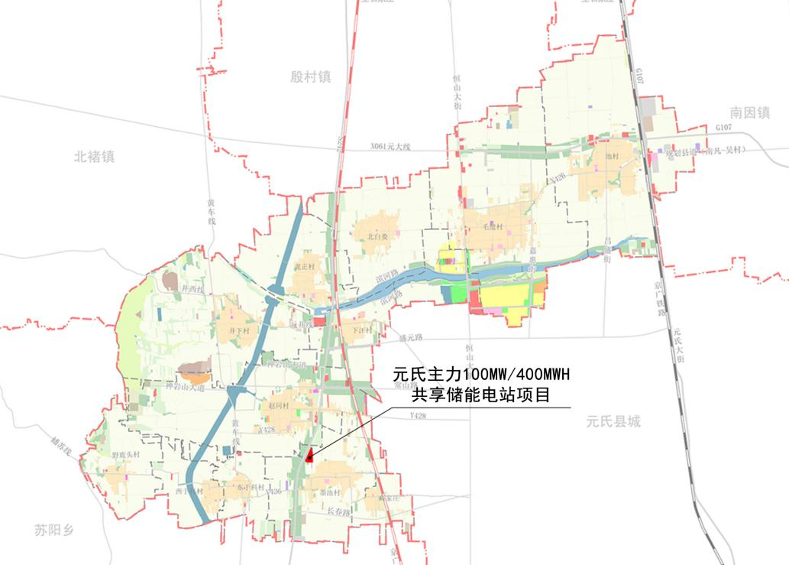
本次规划地块位于赵同乡墨池村村北，石邢公路东侧，总用地面积2.0448公顷。

三、规划方案
规划总用地面积2.0448公顷，均为供电用地。地块控制指标为：
容积率≤0.5，建筑密度≤30%，建筑高度≤12米。
（为保证设备运营安全，本次规划绿地率不做具体要求）
